All I Want For Christmas 2026
Редакторы: Константин Таточенко, Алексей Жидких, Антон Куперман
All I Want For Christmas 2026

Тур 1
Редакторы: Алексей Жидких
Редактор тура – ​​Алексей Жидќих.
Улучшить вопросы этого тура редактору помогли Евгений Фила́тов, Андрей Грищу́к, Ирина Данилю́к, Яромир Ма́рич, Андрей Торпако́в, Екатерина Дороше́нко, а также Константин Таточенко.

Вопрос 1
На украинской памятной монете, посвящённой творчеству известного писателя, центральный элемент на тёмном фоне выполнен из желтого сапфира. Назовите этого писателя.
Ответ: Николай Го́голь
Комментарий: Монета посвящена произведению Гоголя «Вечера на хуторе у Диканьки». Она признана одной из самых красивых украинских монет. Свет внутри – это свеча, расположенная в центре рождественской звезды, а не луна, потому что луну украл чёрт.
Источники: https://uk.wikipedia.org/wiki/За_твором_М.В.Гоголя_«Вечори_на_хуторі_біля_Диканьки»_(срібна_монета)
Автор: Алексей Жидких

Вопрос 2
Персонаж фантастического произведения разговаривает с невидимкой и время от времени вспоминает уроженца XIII [тринадцатого] века. Кого?
Ответ: Ма́рко По́ло
Комментарий: Персонаж проверяет местонахождение невидимого собеседника, используя известную детскую игру «Марко Поло».
Источники: фильм «Человек-невидимка» (2000)
Автор: Алексей Жидких

Вопрос 3
Сотрудники николаевского учреждения рассказывали, как прокладывали маршрут без пересечения с троллейбусными и трамвайными линиями. Кого они ждали?
Ответ: Жирафа
Комментарий: Николаевский зоопарк составил маршрут, чтобы жирафу не мешали провода.
Источники: https://megogo.net/ua/view/23777956-mi-nashi-ulyublentsi-ta-viyna.html
Автор: Алексей Жидких

Вопрос 4
В документальном фильме сообщается, что по оттенкам разных слоев льда на срезе ИКСа можно прочитать его АЛЬФУ. Назовите ИКС и АЛЬФУ словами, начинающимися на соседние буквы.
Ответ: Айсберг, биография
Комментарий: Принцип тот же, что и в древесных кольцах. Да, это из фильма Антона Пту́шкина.
Источники: https://www.youtube.com/watch?v=p7JgOUHw6pE
Автор: Алексей Жидких

Вопрос 5
В биографическом произведении Са́ра Берна́р шутила, что ОН всегда надоедливо кружит где-то рядом. Его стиль нравился Бернар, поскольку отличался от того, к чему привыкла парижская публика. Кто ОН такой?
Ответ: Альфо́нс Му́ха
Комментарий: Речь идёт о художнике Альфонсе Мухе, который создавал знаменитые афиши для спектаклей Сары Бернар. Шутка о том, что «он всегда кружит рядом», обыгрывает его фамилию. Стиль художника резко отличался от устоявшегося для парижской публики.
Источники: https://uk.wikipedia.org/wiki/Божественна_Сара
Автор: Алексей Жидких

Вопрос 6
На древней статуэтке, посвященной датской богине Солнца, ОНА была нанесена только на одну сторону колесницы. Ответьте словом, в котором есть три одинаковых гласных: что такое ОНА?
Ответ: Позолота
Комментарий: Речь идет о богине Солнца – Соль. Днем она едет на колеснице в одну сторону и сияет яркой стороной, а ночью поворачивается назад и светит как луна. Поэтому для изображения Солнца позолота требовалась только с одной стороны.
Источники: https://en.wikipedia.org/wiki/Trundholm_sun_chariot
Автор: Алексей Жидких

Вопрос 7
В вариации известного мема три идентичных человека-паука указывают друг на друга. Один из них перевёрнут вверх ногами. Названием какой страны он подписан?
Ответ: Польша
Комментарий: Пауки подписаны как Индонезия, Монако и Польша. Все они имеют почти идентичные флаги. Польский флаг отличается ориентацией цветов.
Источники: мем,
https://ibb.co/35Q07d1j
Автор: Алексей Жидких

Вопрос 8
В спецвыпуске мультсериала по мотивам известного фильма охотники ловят их и ставят праздник под угрозу. Назовите любого из них тремя словами.
Ответ: Призрак прошедшего Рождества
Зачёт: Призрак нынешнего Рождества,
Призрак будущего Рождества,
Дух прошедшего Рождества,
Дух нынешнего Рождества,
Дух будущего Рождества,
Дух грядущего Рождества.
Комментарий: Речь об Охотниках за привидениями. Теперь некому прийти к Скруджу и научить ценить Рождество.
Источники: https://en.wikipedia.org/wiki/A_Christmas_Carol
Автор: Алексей Жидких

Вопрос 9
В 2011 году распространились слухи, что Бара́к Оба́ма родился не в США. Обама в шутку пообещал рассказать правду журналистам и показал отрывки из произведения 1994 года. Какого?
Ответ: «Король Лев»
Комментарий: Обама старший родился в Кении. Примерно в тех же краях происходят события «Короля Льва». Обама – король лев.
Источники: https://ua.korrespondent.net/world/1213034-obama-pozhartuvav-nad-trampom
Автор: Алексей Жидких

Вопрос 10
Палеонтолог из фильма просит похоронить его на берегу, поскольку так выше вероятность стать ЕЮ. Слово ОНА происходит от слова, входящего в название известной игры. Что такое ОНА?
Ответ: Окаменелость
Зачёт: фоссилия
Комментарий: Вероятность стать окаменелостью на побережье выше. Известная игра – «Камень-ножницы-бумага».
Источники: https://uk.wikipedia.org/wiki/Скам'янілості
Автор: Алексей Жидких

Вопрос 11
Культурологиня Патри́ция Кю́зек выступила против белых жирных мужчин, стоящих возле крыльца, пока женщина надрывается от работы дома. Что обычно подобные мужчины держат?
Ответ: Метла
Зачёт: ветка
Комментарий: Речь идет о снеговиках. К снежным бабам (снеговикиням) замечаний нет.
Источники: https://uk.wikipedia.org/wiki/Снігова_баба
Автор: Алексей Жидких

Вопрос 12
Персонаж фильма ужасов убивает лишь плохих людей в определенный период года, после чего делает отпечатки кровью в НЕМ. Назовите его словом с дефисом.
Ответ: Адвент-календарь
Комментарий: Внутренний голос подсказывает убийце, кто был плохим. После убийства он ставит отпечаток пальца кровью в специальный адвент-календарь. Счастливого Рождества! Не будьте шалунами.
Источники: https://multiplex.ua/movie/356510
Автор: Алексей Жидких

Тур 2
Редакторы: Константин Таточенко
Редактор тура — Константин Тато̀ченко.
Улучшить вопросы этого тура редактору помогли Андрей Грищук, Антон Ку̀перман, Алексей Жидкѝх, Андрей Торпаков, Евгений Филатов и Маргарита Исаакян.

Вопрос 13
Недавно студентке Марли Стивенс, получившей нулевую оценку, пришлось, по утверждению журналистов, ДЕЛАТЬ ЭТО. С помощью какого изобретения конца 1990-х можно СДЕЛАТЬ ЭТО?
Ответ: CAPTCHA [ка̀пча]
Зачёт: капча, reCAPTCHA.
Комментарий: Марли использовала Grammarly [гра̀ммарли] для проверки правописания в своей работе, однако получившийся текст приняли за продукт искусственного интеллекта. Доказать, что ты — не робот, позволяет CAPTCHA. Первую CAPTCHA изобрели в 1997-м.
Источники: 1. https://t.me/wallstreetukr/11499
2. https://en.wikipedia.org/wiki/CAPTCHA
3. https://www.usatoday.com/story/life/health-wellness/2025/01/22/college-students-ai-allegations-mental-health/77723194007/
Автор: Константин Таточенко

Вопрос 14
Новая модель Nike [на̀йки] для геймеров, название которой можно перевести как «СДЕЛАЙ ЭТО», позволяет СДЕЛАТЬ ЭТО даже не вставая из-за компьютера. СДЕЛАТЬ ЧТО?
Ответ: потрогать траву
Зачёт: touch grass
Комментарий: Тапочки Touch Grass [тач грас] — зелёные и на ощупь как трава. «Потрогать траву» часто советуют людям, давно не бывавшим вне дома.
Источники: https://hypebeast.com/2025/12/dotswoosh-nike-reactx-rejuven8-slide-touch-grass-pack-info
Автор: Константин Таточенко

Вопрос 15
Здание Autobahn Motors [а̀утобан мо̀торс] в Сингапуре экономит место, в то же время позволяя увидеть все представленные модели. Журналисты прозвали салон ИМ с автомобилями. В Японии популярны оборудованные холодильником ОНИ со свежими яйцами. Что такое ОН?
Ответ: вендинговый аппарат
Зачёт: вендинговый/торговый автомат, вендинговая/торговая машина, автомат по продаже воды/снеков и т.п. по смыслу.
Комментарий: Элитные автомобили за стеклом напоминают лакомства в вендинговом автомате.
Источники: 1. https://www.reuters.com/article/business/singapore-vending-machine-dispenses-ferraris-lamborghinis-idUSKCN18B1KL/
2. https://www.zengaijin.com/post/beyond-belief-the-wild-wonders-of-japanese-vending-machines
Автор: Константин Таточенко

Вопрос 16
В вопросе есть замена. При травмах мягких тканей в англоязычных странах учат использовать злак. Назовите любой из элементов, которые входят в злак.
Ответ: rest
Зачёт: ice, compression, elevation, отдых, лёд, сжатие, компрессия, поднятие, возвышение.
Комментарий: Мы заменили злаком RICE. RICE означает Rest, Ice, Compression, Elevation — отдых, лед, компрессию и поднятие (возвышение) травмированной области.
Источники: https://en.wikipedia.org/wiki/RICE_(medicine)
Автор: Константин Таточенко

Вопрос 17
Раздаточный материал (изображение):
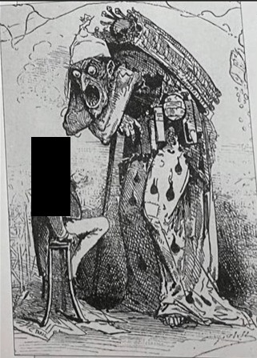
Какого государственного деятеля мы скрыли на карикатуре конца 19-го века?
Ответ: [барона Жоржа Эжена] Осма̀на
Комментарий: На карикатуре холера пришла жаловаться на выселение архитектору современного Парижа. После османизации исчезли узкие грязные улочки, которые и были очагами эпидемий.
Источники: https://youtu.be/a_Po1K_8AcI?si=6EfLwa-NwZJF5-za&t=127
Автор: Константин Таточенко

Вопрос 18
Раздаточный материал (изображение):

Шутят, что 15-летний Сина смог обыграть Магнуса Карлсена потому, что ДЕЛАЕТ ЭТО. Что мы заменили на ДЕЛАЕТ ЭТО?
Ответ: видит на ход вперёд.
Зачёт: смотрит/глядит вместо «видит», seeing a move ahead.
Комментарий: Звучит похоже.
Источники: https://www.facebook.com/share/r/17Wg7JV3pc/?mibextid=wwXIfr
Автор: Константин Таточенко

Вопрос 19
Один видеоблогер за ограниченное время пытается угадать кое-что о случайном прохожем, при этом буквально взбираясь на так называемую НЕЕ. Назовите ЕЕ двумя словами на соседние буквы алфавита.
Ответ: карьерная лестница.
Зачёт: career ladder.
Комментарий: Уроженец Николаева, британский блогер Макс Клименко за 2 минуты пытается угадать профессию случайно встреченного на улице человека, при этом оба стоят на стремянке.
Источники: https://www.youtube.com/@maxklymenko/shorts
Автор: Константин Таточенко

Вопрос 20
В фильме 2022-го года детектив сначала арестовывает художника, а затем отпускает, так как обвинения оказались ложными. Для кого эта роль стала первой после долгого перерыва?
Ответ: [Кевин] Спейси
Комментарий: «Человек, который нарисовал Бога» — первый фильм Кевина Спейси после скандальных обвинений в его адрес насчёт растления несовершеннолетнего Энтони Рэппа. В итоге Кевин был полностью оправдан. Многие звезды сейчас выступают за возрождение карьеры актёра.
Источники: https://ua.kinorium.com/2007560/info/
Автор: Константин Таточенко

Вопрос 21
Польская студия объявила, что выпустит коллекционную карточную игру с персонажами произведения, вышедшего в 2020-м. Фанаты уже прозвали эту игру робо-шурупом. Какой окказионализм мы заменили?
Ответ: кибер-гвинтом
Зачёт: кибер-гвинт, кибер-гвент, cyber-gwent.
Комментарий: Разработчики Cyberpunk [сайберпа̀нк] 2077 — поляки из CD Project Red [сѝди про̀джект рэд]. Гвинт — это коллекционная карточная игра во вселенной другой известной игры студии — Ведьмак 3. «Гвинт» по-польски означает резьбу.
Источники: 1. https://www.vice.com/en/article/an-official-cyberpunk-trading-card-game-has-been-announced/
2. https://x.com/__Hesser__/status/1991944078200881412
Автор: Константин Таточенко

Вопрос 22
Раздаточный материал (изображение):

[Версия для отображения при онлайн-отыгрыше:
Сооснователь PayPal и Palantir Питер Тиль часто фигурирует в различных теориях заговора. Не помогает имиджу и то, что Питер Тиль — это ОНА. Ответьте несколькими словами: что такое ОНА?]
Сооснователь PayPal и Palantir Питер Тиль часто фигурирует в различных теориях заговора. Не помогает имиджу и то, что Peter Thiel [Питер Тиль] — это ОНА. Ответьте несколькими словами: что такое ОНА?
Ответ: анаграмма The Reptile.
Зачёт: анаграмма reptile, анаграмма рептилии.
Комментарий: Похож.
Источники: https://en.wikipedia.org/wiki/Peter_Thiel
Автор: Константин Таточенко

Вопрос 23
Дуплет. Два вопроса по 30 секунд обсуждения на каждый.
1. По одной из версий, крепость на Дунае первоначально имела название, связанное с религией. Один из звуков стал немым, и название сократилось ПРОПУСК1. Заполните ПРОПУСК1.
2. Среди причин возникновения зависимости от ПРОПУСК2 учёные отмечают уникальность сюжетов, краткость эпизодов и привлекательную внешность актёров. Заполните ПРОПУСК2.
Ответ: 1. до Рам 2. дорам.
Комментарий: Крепость в Сербии изначально называлась «Храм». Дорамы — корейские сериалы.
Источники: 1. https://en.wikipedia.org/wiki/Ram_Fortress
2. https://pmc.ncbi.nlm.nih.gov/articles/PMC11291475/
Автор: Константин Таточенко

Вопрос 24
Раздаточный материал (изображение):
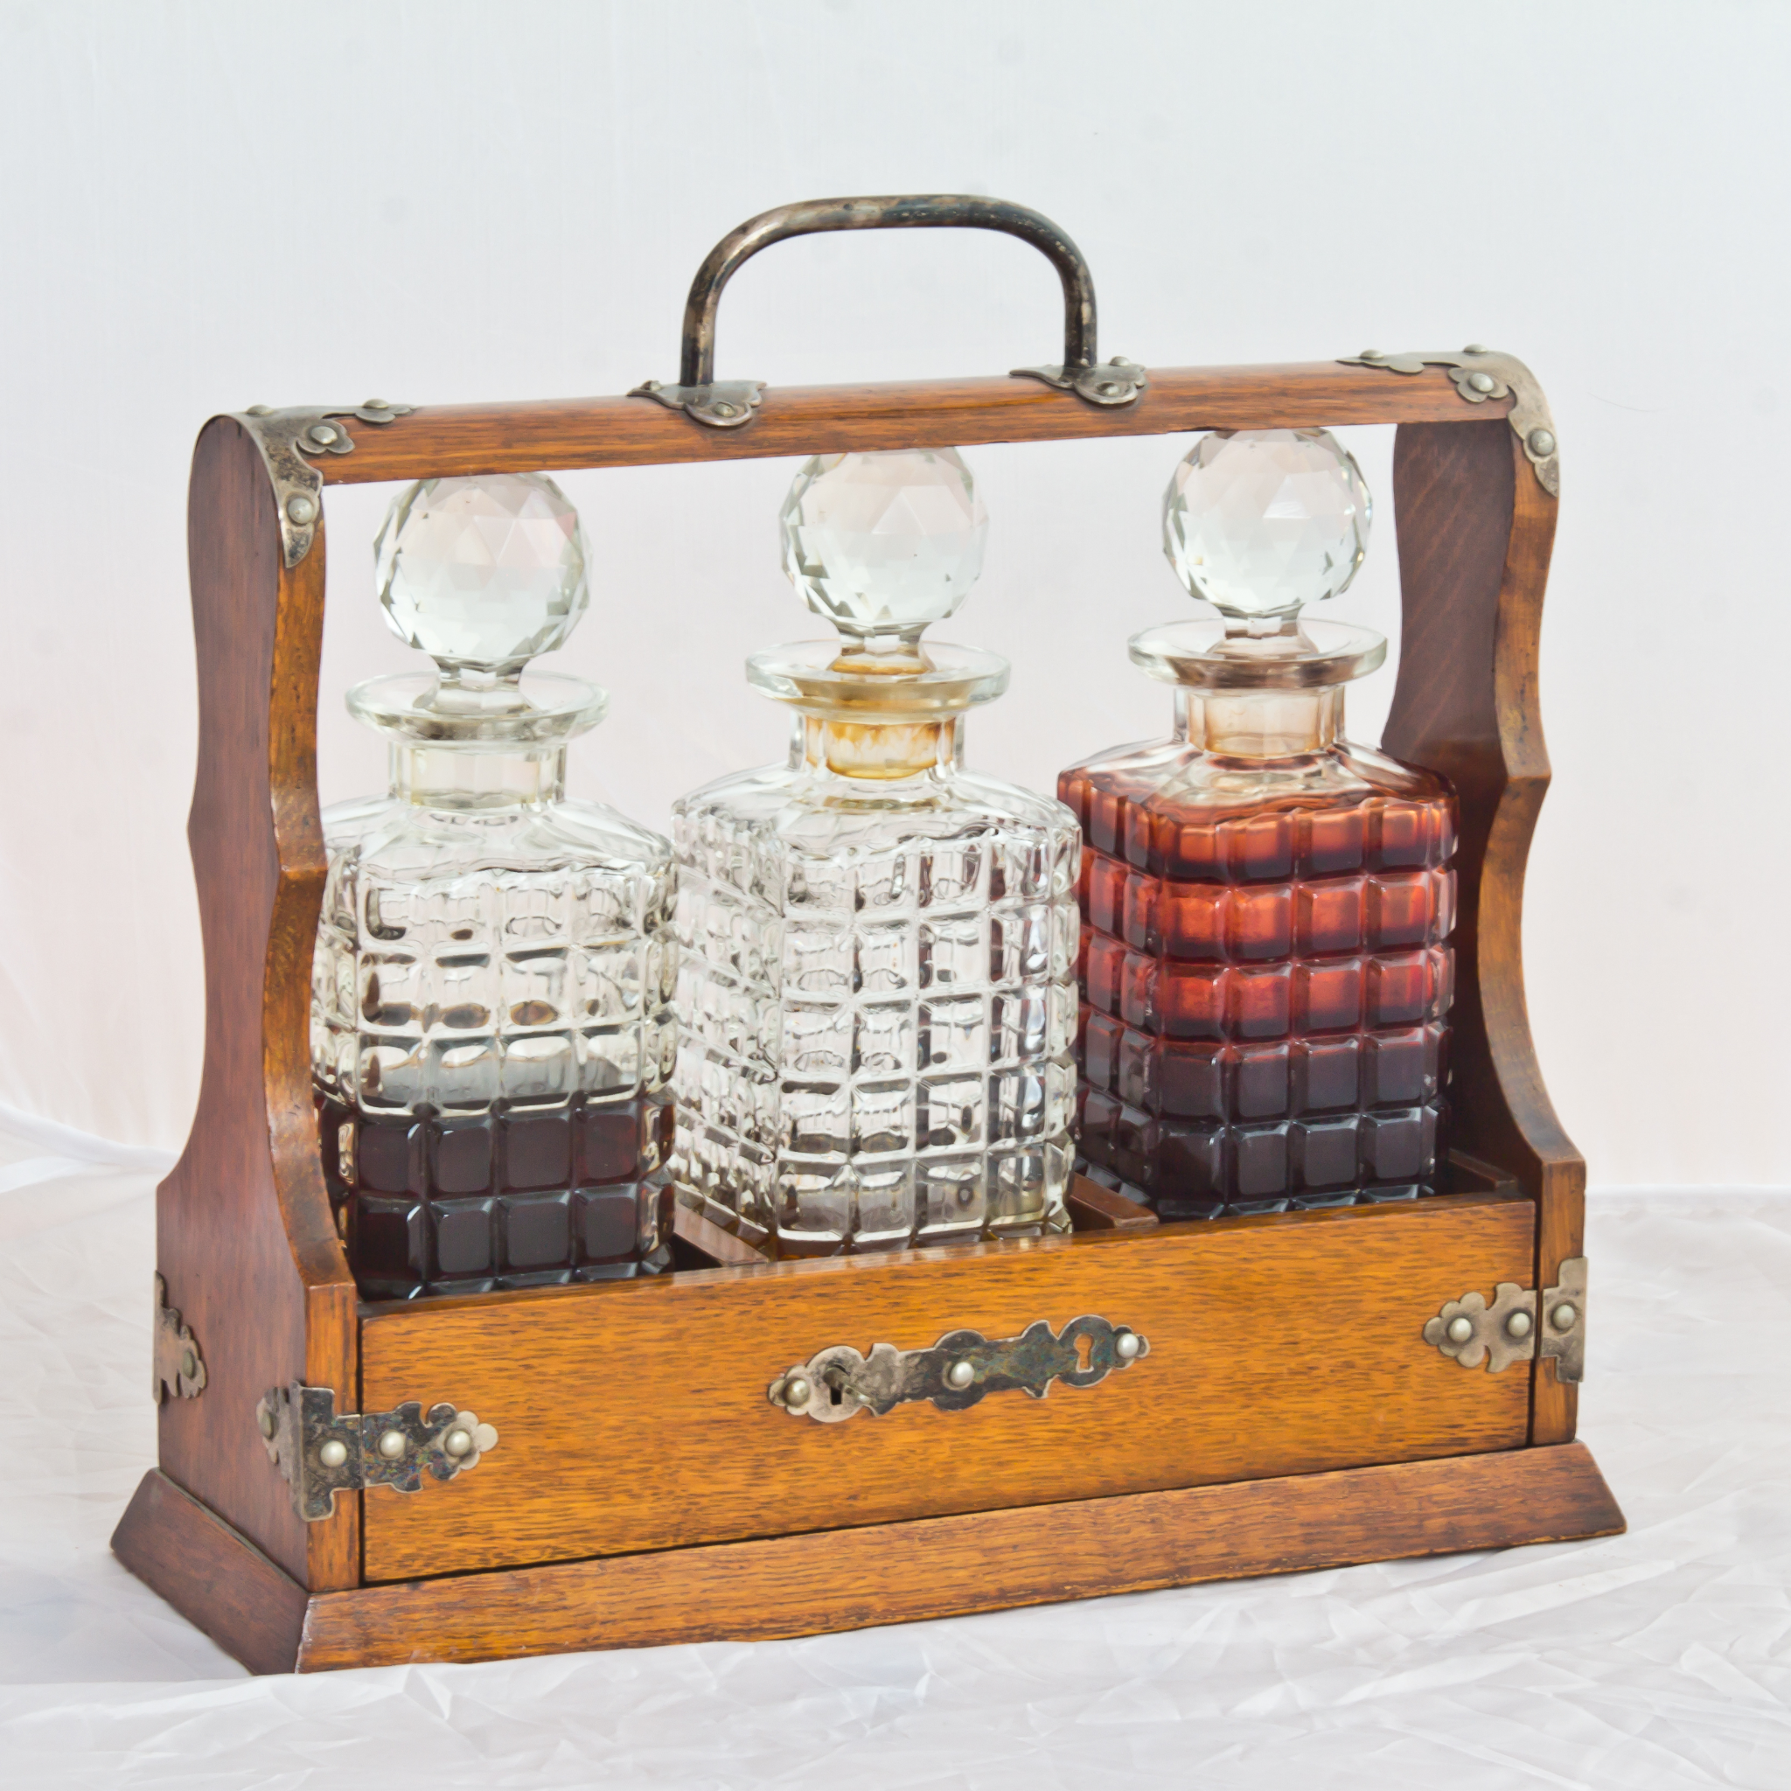
По одной из версий, ОН совершил кражу, чтобы угостить друзей. В честь НЕГО названо разданное вам устройство. Назовите ЕГО имя.
Ответ: Тантал.
Комментарий: Тантал украл нектар. Согласно патенту 1881-го года, закрывающийся на ключ танталус должен предотвратить кражу алкоголя слугами и несовершеннолетними сыновьями. Увидеть напитки в танталусе можно, а выпить без ключа – нет, настоящие танталовы муки! Желаем в Новом Году каждому иметь ключ от своего танталуса.
Источники: 1. https://youtube.com/shorts/suxahxz_LZo?si=CLwqQclKWYlXUwSU
2. https://en.wikipedia.org/wiki/Tantalus_(cabinet)#
3. https://uk.wikipedia.org/wiki/Тантал_(міфологія)
Автор: Константин Таточенко

Тур 3
Редакторы: Антон Куперман
Редактор тура — Антон Ку̀перман.
Тестировали и помогали улучшить вопросы тура Константин Таточенко, Артем и Наталья Ненашевы, Юрий Короленко и Ольга Щеголькова.
Отдельная благодарность Анне Монастыревой за вдохновение и поддержку.

Вопрос 25
Регион, которым управлял мексиканский противник церкви, парадоксально называли колыбелью социализма. Какой топоним мы заменили?
Ответ: Вифлеемом.
Зачёт: Вифлеем.
Комментарий: Мексиканский революционер и политик начала XX века, Томас Гарридо Канабаль, был ярым противником католической церкви, что делает сравнение управляемого им региона с Вифлеемом, колыбелью христианства, довольно пародоксальным.
Источники: 1. https://en.wikipedia.org/wiki/Tomás_Garrido_Canabal
Автор: Антон Куперман

Вопрос 26
Героиня одной пародии умирает на Рождество, после чего встречает своего друга детства и влюбляется в него. В начальных титрах пародии можно увидеть измененное название компании. Напишите это измененное название.
Ответ: Hellmark.
Зачёт: Хелмарк.
Комментарий: Создатели ролика пародируют клишированные рождественские фильмы компании Hallmark[Холмарк], в которых главная героиня обычно возвращается в маленький городок и заново обретает любовь.
Источники: 1. https://www.tiktok.com/@akana_official/video/7315168800549244203
Автор: Антон Куперман

Вопрос 27
В Японии открылось кафе, в котором частично парализованные люди работают дистанционно, управляя роботами-официантами. В название этого кафе входит ИКС. При создании недавнего ИКСА придерживались веганской диеты. Какое слово мы заменили ИКС?
Ответ: аватар.
Комментарий: Как и во вселенной фильмов "Аватар", люди дистанционно управляют не своим телом. Джеймс Кэмерон говорит, что одним из основных посылов фильмов о планете Пандора является связь с природой и сохранение окружающей среды. Поэтому во время съемок фильма "Аватар: Огонь и пепел" режиссер настоял на веганской диете.
Источники: 1. https://www.imdb.com/title/tt1757678/trivia/?ref_=tt_dyk_trv
2. https://dawn2021.orylab.com/en/
Автор: Антон Куперман

Вопрос 28
Интернет-пользователь считает, что противостояние рожденного не в США Илона Маска и обвиняемого в сексуальных домогательствах Дональда Трампа следует назвать Супермен против Бэтмена. Какие два слова мы заменили?
Ответ: Чужой, Хищника.
Зачёт: в любом падеже и порядке.
Комментарий: Для жителей США Илон Маск иностранец - то есть alien [э̀лиэн], а Дональд Трамп - sexual predator [сэ̀кшуал прэ̀датор].
Источники: 1. https://www.theguardian.com/us-news/2025/jun/06/trump-musk-feud
Автор: Антон Куперман

Вопрос 29
Раздаточный материал (изображение):
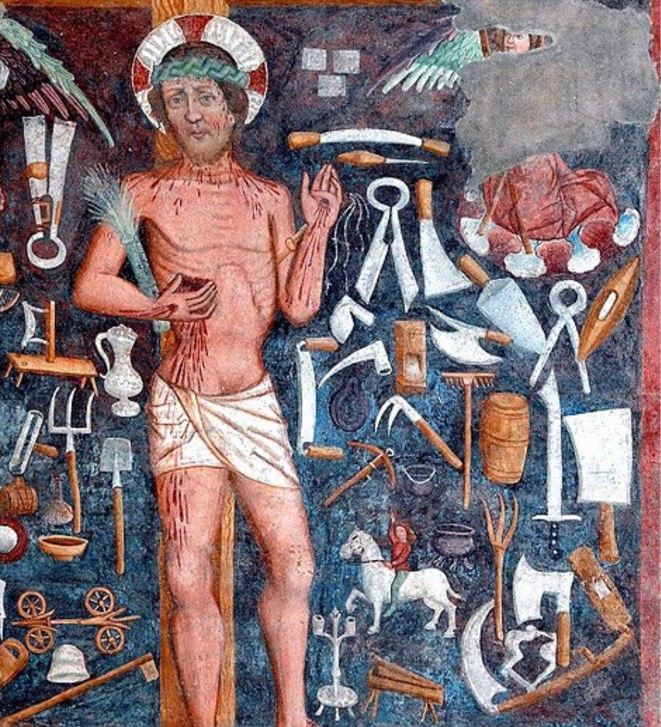
Раздаточный материал:
Перед вами фреска изображающая Воскресного Иисуса – образ Иисуса Христа среди угрожающих ему предметов. Сотрудник одного учреждения предложил использовать эту фреску для иллюстрации... Чего?
Ответ: правил ручной поклажи.
Зачёт: по упоминанию багажа/поклажи/клади.
Комментарий: Розданная вам фреска напомнила сотруднику аэропорта стандартные изображения с запрещенными для ручной клади предметами.
Источники: 1. https://en.wikipedia.org/wiki/Sunday_Christ
2.https://ktar.com/aps-stories/image-of-jesus-appears-at-phoenix-sky-harbor-airport/291489/
Автор: Антон Куперман

Вопрос 30
Раздаточный материал: [
После того как Эван Тоуф проигнорировала письмо от медицинского учреждения, ей пришло еще одно с ТАКИМ ИМ. Что мы заменили на ТАКОЙ ОН?
]
После того как Эван Тоуф проигнорировала письмо от медицинского учреждения, ей пришло еще одно с ТАКИМ ИМ. Что мы заменили на ТАКОЙ ОН?
Ответ: увеличенный шрифт.
Зачёт: больший шрифт.
Комментарий: Как будто местная офтальмология намекала девушке на необходимость визита)
Источники: 1. ----media/image6.jpg----
Автор: Антон Куперман

Вопрос 31
[Ведущему: выделить голосом слова “не пройдут”]
В 2014 году во время вступительной речи в Оксфорде ОН выразительно предупредил студентов, что они не пройдут курс, если они не будут делать домашние задания и проявлять усердие на занятиях. Кто ОН?
Ответ: [Йен] Маккелен.
Комментарий: Актер, сыгравший Гендальфа в экранизации “Властелин колец”, решил повторить легендарную фразу: “You shall not pass”.
Источники: 1. https://www.youtube.com/watch?v=sHAIMjVfp2E
Автор: Антон Куперман

Вопрос 32
Джон Ву̀ден рассказывал, как во время войны иронично спасся благодаря ИКСУ. Исследователи пишут, что случаи ИКСА в Японии были замечены раньше чем в Европе. Назовите ИКС.
Ответ: аппендицит.
Комментарий: В 1942 году Джон Вуден был вынужен покинуть вахту из-за аппендцита, а сменивший его солдат погиб в результате атаки камикадзе. Традиция сеппуку позволила японцам заметить анатомические особенности раньше европейцев, у которых в то время существовал жесткий запрет на любые хирургические вмешательства.
Источники: 1. https://en.wikipedia.org/wiki/John_Wooden
2.researchgate.net/publication/332076329_Suicide_by_abdominal_wounds_suggesting_seppuku_Case_reports_from_Romania_and_an_international_literature_review?__cf_chl_tk=oXd0pzSklQUuIZEbR5xENXH9PrXxsd3_nLeGKDkjLS4-1766524023-1.0.1.1-XNyVR046t1oNyxGVOOzKxBWCRhk2UAkqxaems1Y40OM
Автор: Антон Куперман

Вопрос 33
Известный американец преподовал в университете Нью-Мексико. Именно поэтому в 2007 году штат Нью-Мексико принял резолюцию, согласно которой ОН меняет свой статус, когда проходит над территорией штата. Назовите ЕГО.
Ответ: Плутон.
Комментарий: Первооткрывателя Плутона, Клайда То̀мбо, до сих пор уважают в штате Нью-Мексико. Резолюция была создана больше для увековечиания памяти ученого, чем для научного диспута, ведь Плутон и Земля находятся на одной линии только раз в 250 лет.
Источники: 1. https://en.wikipedia.org/wiki/Clyde_Tombaugh
2. https://www.dailylobo.com/article/2024/09/eris-demoted-pluto-except-in-new-mexico
Автор: Антон Куперман

Вопрос 34
Раздаточный материал (изображение):

Раздаточный материал
В одном хокку говорится, что ОНИ нарушили сон Тихого Океана. Назовите ИХ достаточно точно.
Ответ: [черные] корабли [Мэтью] Перри.
Комментарий: В 1853 году коммодор США возглавил экспедицию в Японию. Огромные черные корабли произвели большое впечатление на японцев, и вскоре было подписано выгодное для США торговое соглашение. На розданной вам фотографии тоже можно увидеть корабль Мэтью Перри, актера.
Источники: 1. ru.wikipedia.org/wiki/Чёрные_корабли
2. https://en.wikipedia.org/wiki/Matthew_Perry
Автор: Антон Куперман

Вопрос 35
После возвращения из Японии британскому мореплавателю Джону Сарису было запрещено заниматься торговлей, в связи с некоторыми ввезенными им товарами. Можно сказать, что ОН стал для Сариса кошмаром. Назовите ЕГО тремя словами.
Ответ: сон жены рыбака.
Комментарий: Джон Сарис привез в Англию на тот момент популярную в Японии эротические гравюры, что не понравилось властям. Одна из самых известных гравюр в этом жанре - гравюра Кацусики Хокусая, “Сон жены рыбака”.
Источники: 1. https://en.wikipedia.org/wiki/John_Saris
2. https://en.wikipedia.org/wiki/The_Dream_of_the_Fisherman's_Wife
Автор: Антон Куперман

Вопрос 36
Раздаточный материал (изображение):

Героиня ситкома желает другому персонажу по имени Рон Свонсон долгих лет жизни, но говорит что в случае чего, у неё готова речь, которая послужит идеальной ЕЮ. Назовите ЕЁ.
Ответ: лебединая песня.
Комментарий: Фамилия персонажа созвучна английскому переводу словосочетания “лебединая песня”. Автор вопросов тоже прощается с вами и желает вам счастливого Рождества и хорошего Нового Года!
Источники: 1. s07e13 “Parks and Recreations”
Автор: Антон Куперман

